1.
RoomControlH5 修改内容
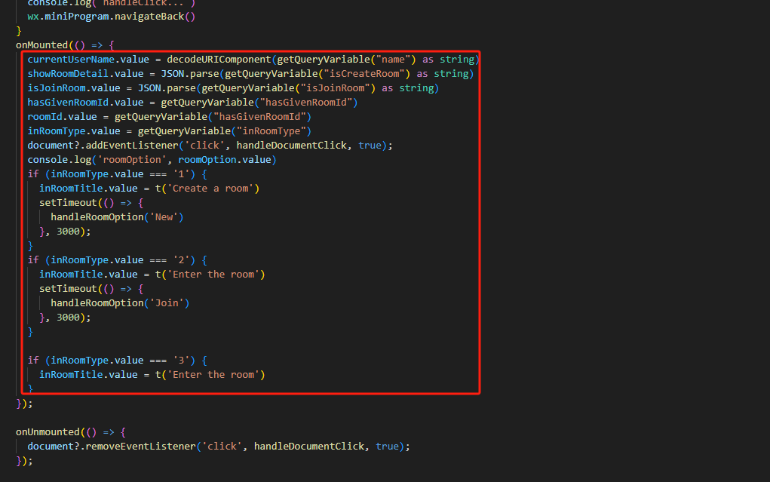
2.
useDeviceManager.ts 文件修改如下
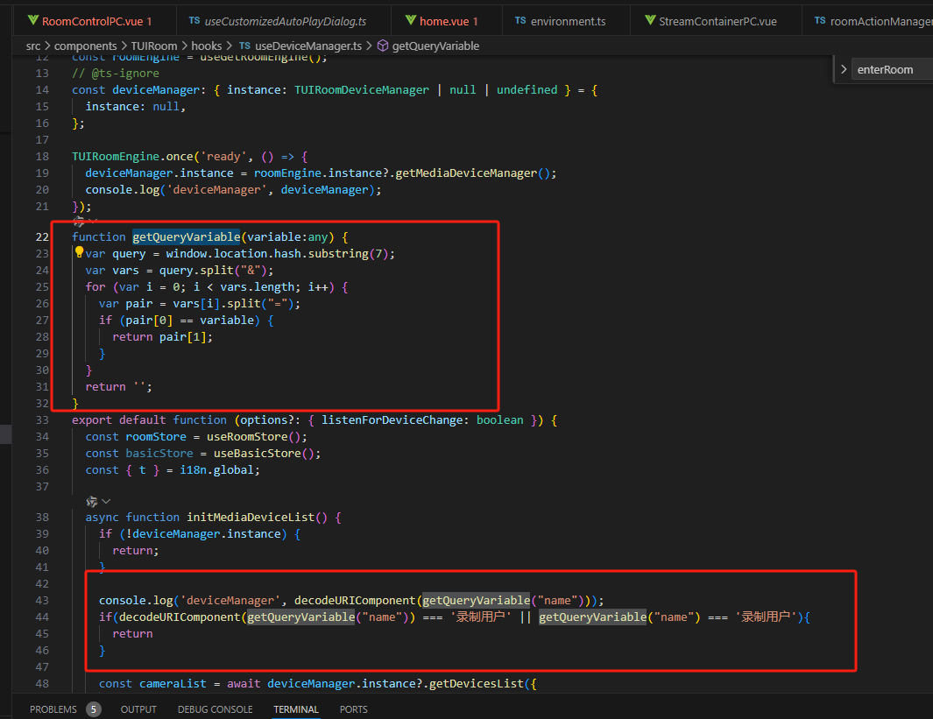
3.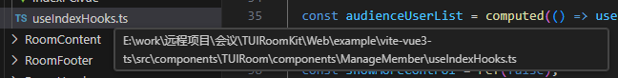此文件下
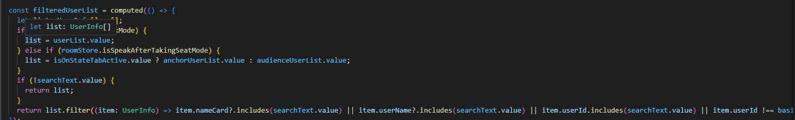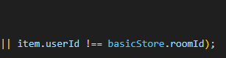
4.
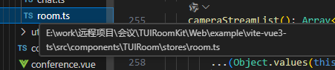此文件下
